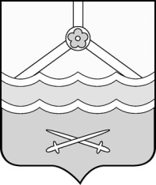

Администрация Шимского

муниципального района

ПОСТАНОВЛЕНИЕ

**от** **20.03.2025 №** **368**

**р.п. Шимск**

**О признании утратившими силу постановлений Администрации**

**муниципального района**

###### В целях приведения нормативно правовых актов в соответствие с действующим законодательством Российской Федерации, в соответствии со статьей 78 Бюджетного кодекса Российской Федерации, Федеральным законом от 06 октября 2003 года N 131-ФЗ "Об общих принципах организации местного самоуправления в Российской Федерации", Уставом Шимского муниципального района, Администрация Шимского муниципального района ПОСТАНОВЛЯЕТ:

1. Признать утратившими силу постановления Администрации муниципального района:

от 13.06.2017 №584 "Об утверждении Порядка предоставления субсидий муниципальным унитарным предприятиям из бюджета Шимского городского поселения";

от 27.11.2019 №1254 "О внесении изменений в Порядок предоставления субсидий муниципальным унитарным предприятиям из бюджета Шимского городского поселения»;

от 26.10.2020 №1095 "О внесении изменений в Порядок предоставления субсидий муниципальным унитарным предприятиям из бюджета Шимского городского поселения»;

от 10.06.2022 №653 "О внесении изменений в Порядок предоставления субсидий муниципальным унитарным предприятиям из бюджета Шимского городского поселения».

2. Опубликовать постановление на официальном сайте Администрации Шимского муниципального района в информационно-телекоммуникационной сети «Интернет» (шимский.рф).

**Глава**

**муниципального района С.А. Миронович**